1 – Đầu tiên em chạy thử project , để hiểu về việc upload và get playlist video của cái project ví dụ này
2 – Sau đó mình thực hiện viết thư viện Google Youtube API vào đấy

Từ cái project anh gửi,
Em tạo một cái storyboard chứa tạm 3 cái nút như hình anh vẽ , khi app chạy vào thì nó nhảy vào cái màn hình storyboard của mình nhé ,:

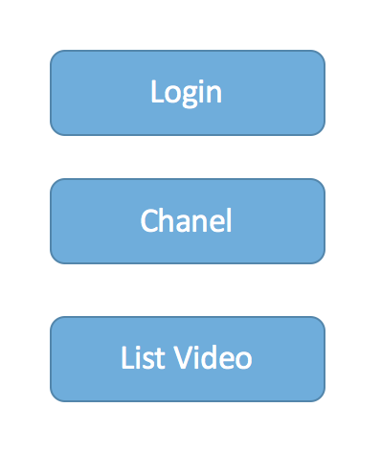

Khi click vào login -> em thực hiện Oauth của google ( Cái này thực ra ví dụ nó có rồi, mình tổ chức nó ở lớp thư viện của mình thôi )
Ví du : OnLogin(){
Youtube.Oauth(“id”,”id”)
}

Đại khái thế :D

Tương tự ở chanel , và list video
Cái chanel anh cũng ko rõ lắm, đọc lại đã, còn list video thì em hiển thị các video của nó nhe nó có file ví dụ rồi .

